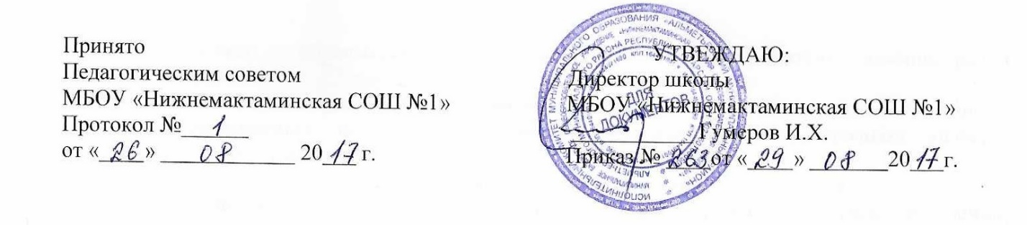

Положение
о порядке оформления возникновения, приостановления и прекращения отношений между Учреждением и учащимися, и (или) родителями (законными представителями) учащихся

I. Общие положения
1.1. Настоящий Порядок разработан в соответствии с Федеральным законом «Об образовании в Российской Федерации» от 29 декабря 2012 года №272-ФЗ.
1.2. Настоящий Порядок регламентирует оформление возникновения, приостановления и прекращения отношений между МБОУ «Нижнемактаминская СОШ №1» Альметьевского муниципального района РТ, и учащимися и (или) родителями (законными представителями) несовершеннолетних обучающихся.
1.3. Под отношениями в данном Порядке понимается совокупность общественных отношений по реализации права граждан на образование, целью которых является освоение учащимися содержания образовательных программ.
1.4. Участники образовательных отношений – учащиеся, родители (законные представители) несовершеннолетних учащихся, педагогические работники организации, осуществляющие образовательную деятельность.

2. Возникновение образовательных отношений
2.1. Основанием возникновения образовательных отношений является приказ директора Учреждения, о приеме лица на обучение в Учреждение.
2.2. Возникновение образовательных отношений в связи с приемом лица в Учреждение на обучение по основным общеобразовательным программам начального общего, основного общего и среднего общего образования оформляется в соответствии с законодательством РФ и Правилам приема в Учреждение, утвержденными приказом директора учреждения.
2.3. Права и обязанности учащегося, предусмотренные законодательством об образовании и локальными нормативными актами Учреждения возникают у лица, принятого на обучение, с даты, указанной в приказе о приеме лица на обучение.

3. Договор об образовании
3.1.Изданию приказа о зачислении предшествует заключение договора об образовании.
3.2.В договоре об образовании указываются основные характеристики предоставляемого образования, в том числе, вид, уровень и (или) направленность дополнительной образовательной программы, формы обучение, срок освоения дополнительной образовательной программы.
3.3.Примерные формы договоров об образовании утверждаются федеральным органом исполнительной власти, осуществляющим функции по выработке гос.политики и нормативно-правовому регулированию в сфере образования.

4. Изменение образовательных отношений
4.1. Образовательные отношения изменяются в случае изменения условий получения учащимися образования по конкретной основной или дополнительной образовательной программе, повлекшего за собой изменение взаимных прав и обязанностей учащегося и Учреждения.
-переход с очной формы обучения на семейное образование и наоборот;
-перевод на обучение по другой доп.образовательной программе;
-иные случаи, предусмотренные нормативно-правовыми актами.
4.2. Основанием для изменения образовательных отношений является приказ директора Учреждения.

5. Прекращение образовательных отношений
5.1. Образовательные отношения прекращаются в связи с отчислением обучающегося из учреждения:
-в связи с получением образования (завершением обучения);
-досрочно по основаниям, установленным законодательством об образовании.
5.2. Образовательные отношения могут быть прекращены досрочно в следующих случаях:
1) по инициативе учащегося или родителей (законных представителей) несовершеннолетнего учащегося, в том числе в случае перевода учащегося для продолжения освоения образовательной программы в другую организацию, осуществляющую образовательную деятельность;
2) по инициативе Учреждения, в случае применения к учащемуся, достигшему возраста пятнадцати лет, отчисления как меры дисциплинарного взыскания, а также, в случае невыполнения учащимися по профессиональной образовательной программе обязанностей по добросовестному освоению такой образовательной программы и выполнению учебного плана, а та же в случае установления нарушения порядка приема в Учреждении.
3) по обстоятельствам, не зависящим от воли обучающегося или родителей (законных представителей) несовершеннолетнего обучающегося и учреждения в случае ликвидации учреждения.
5.3. Досрочное прекращение образовательных отношений по инициативе обучающегося или родителей (законных представителей) несовершеннолетнего обучающегося не влечет за собой возникновение каких-либо дополнительных, в том числе материальных, обязательств указанного обучающегося перед учреждением.
5.4. Основанием для прекращения образовательных отношений является приказ руководителя учреждения об отчислении обучающегося из учреждения. Права и обязанности обучающегося, предусмотренные законодательством об образовании и локальными нормативными актами учреждения, прекращаются с даты его отчисления из учреждения.
5.5. При досрочном прекращении образовательных отношений учреждение в трехдневный срок после издания приказа директора Учреждения об отчислении обучающегося выдает лицу, отчисленному из учреждения, справку об обучении.
5.6.Учреждение, его Учредитель в случае досрочного прекращения образовательных отношений по основаниям, не зависящим от воли Учреждения., обязано обеспечить перевод учащихся в другие организации, осуществляющие образовательную деятельность, и исполнить иные обязательства, предусмотренные договором об образовании.
В случае прекращения деятельности Учреждения, а также в случае аннулирования у него лицензии на право осуществления образовательной деятельности, лишения его гос. аккредитации, истечения срока действия свидетельства о гос. аккредитации. Учредитель Учреждения обеспечивает перевод с согласия учащихся (родителей (законных представителей) несовершеннолетнего учащегося) в другие образовательные организации реализующие соответствующие образовательные программы.
Порядок и условия осуществления перевода устанавливается Федеральным органом исполнительной власти, осуществляющим функции по выработке гос. политики и нормативно-правовому регулированию в сфере образования.

